电子信息工程学院学生管理规定

总则
第一条 为规范电子信息工程学院学生管理，维护学院正常教育教学和生活秩序，保障学生合法权益，促进学生身心健康，规范学生日常行为，培养德智体美劳全面发展的社会主义建设者和接班人，依据《中华人民共和国高等教育法》《普通高等学校学生管理规定》（教育部第41 号令）《娄底职业技术学院学生管理规定》《娄底职业技术学院学生公寓管理制度》以及其他相关法律、法规和文件，结合学院实际，特制定本规定。
第二条 本规定适用电子信息工程学院全体学生。
第三条 学院以立德树人为根本，以理想信念教育核心，培育和践行社会主义核心价值观，弘扬中华优秀传统文化和革命文化、社会主义先进文化。培养学生的社会责任感、创新精神和实践能力。学院依法治院，科学管理，健全和完善管理制度，规范管理行为，将管理与育人相结合，不断提高管理和服务水平。
第四条 学生应当拥护中国共产党领导，坚定中国特色社会主义道路自信、理论自信、制度自信、文化自信，树立中国特色社会主义共同理想；应当树立爱国主义思想，具有团结统一、爱好和平、勤劳进取、自强不息精神；应当增强法治观念，遵守宪法、法律、法规，遵守公民道德规范，遵守学校管理制度，具有良好的道德品质和行为习惯；应当刻苦学习，勇于探案，积极实践，努力掌握现代科学文化知识和专业技能；应当积极锻炼身体，增进身心健康，提高个人修养，培养审美情趣。
第五条 学院尊重和保护学生的合法权利，教育和引导学生承担应尽的义务和责任，鼓励和支持学生实行自我管理、自我服务、自我教育、自我监督。

第二章 学生管理制度量化规定
第六条 学生考核管理制度以两套相互独立的量化计分方式同时进行：一是以100分为基础分的操行分，根据学生违纪表现进行减分的考核方式；二是以0分开始的实践分，根据学生突出表现进行加分的考核方式。两种考核方式分开统计：前者与学校规定的处分下达挂钩，后者作为处分降级、撤销、评奖、评优、评助学金的主要参考。
（注：记过、留校察看处分报学生工作处提交学生工作委员会研究，研究决定后由学校行政行文）
- 操行分低于85分者，由学校下文给予警告处分，报学生工作处备案；
- 操行分低于75分者，由学校下文给予严重警告处分，报学生工作处备案；
- 操行分低于65分者，拟给予记过处分，提交学生工作处；
- 操行分低于40分者，拟给予留校查看处分，提交学生工作处；

第三章 违纪处分细则
第七条 宿舍管理
（一）晚就寝
- 住宿学生应于22：30之前回到宿舍。
22：30-23：00回宿舍者记晚归，第一次扣2分操行分、第二次扣3分操行分、第三次扣10分操行分。
23：00前未回宿舍者，记夜不归宿，扣15分操行分。
- 在复查过程中，被查到夜不归宿者，在上条的基础上翻倍扣分，因签字人员包庇导致第一次查寝未查到，签字同学扣2分操行分。
- 在查寝结束后翻墙外出者，扣30分操行分。
（二）卫生
（1）公共区
男生部、女生部每周安排班级负责劳动周，被安排的班级在劳动周开始前按要求提交该周每日每点位负责人，检查期间有不合格点位，则负责此点位同学扣0.5分。
（2）公寓内务
男女生部每日抽查宿舍内务，男女生委员按要求提交每日内务负责人表，如在抽查中被记不合格，则扣当日负责人操行分1分/次。
（3）其他
晚上12：00后仍打闹、喧哗，影响他人休息者，扣1分/次。
在寝室内养宠物者，一经发现 扣2分/次。
（三）安全隐患排查
(1)住宿学生应自觉维护宿舍安全，严禁在宿舍使用大功率电器，管制刀具器械，易燃易爆物品，一经查到，持有者扣5分/次。
(2)学生应爱护宿舍财产，自觉落锁。在抽查时，被发现未落锁的宿舍，该宿舍成员每人扣1分/次。
第八条 出勤管理

（一）上课/班会
（1）学生应在规定时间内到教室上课、参加班会（具体时间如下），未按规定时间到达者按迟到、旷课（会）处理
旷课（会）：扣2分/次
迟到：扣1分/次
记旷的学生在上课铃响后15分钟内到达教室并填写好《旷课情况改正申请表》（详见附件1）交至学习部，经审批通过后，可按迟到处理
注：1—2节课：主教楼（必须开展传统文化学习）：
7：45—7：54记迟到，7：55记旷
实训楼、新培楼：
7：55—8：04记迟到，8：05记旷
3—4节课：10：05记旷
5—6节课：14：25—14：29记迟到，14：30记旷
7—8节课：16：30开始记旷
班会查堂时间：7-8节课：18：55-19：04记迟到，19：05后记旷
8-9节课：19：55-20：04记迟到，20：05后记旷
（2）学工干事或学习部随机安排干事抽查，干事在教室停留10分钟，未按时到教室者按旷课处理，扣2分/次。
注：查堂时按照实际在教室人数计算。

（二）晨练
晨练班级学生应于早上6：45之前赶到田径场。
6：45-6：50到达者记迟到，扣1分/次。
6：50之前未到达者记旷操，扣2分/次。
中途离场者记早退，扣1分/次。
注：请假一定要在每天晨练开始前，不允许事后补签，特殊情况经邓院长批准除外。

（三）升旗仪式
每周一，学生应于6：45之前赶到文化广场，
未按时到达者记旷课，扣2分/次。

第九条 学习管理
学院学生有义务按时完成易班学习、青年大学习、农行打卡及学校、学院规定的其他线上学习任务。
未按时完成的同学第一次扣1分，第二次扣2分，第三次扣3分，依此类推。盗用他人的截图企图蒙混过关者，一经查实，加倍扣分。

第十条 学生不文明行为管理
- 诋毁学生并且恶意辱骂他人者，视情节严重程度扣2-20分/次；
- 被学校抽查发现公共场所抽烟者第一次扣5分，第二次扣10分； 在校园内骑行电动车、摩托车、驾驶小汽车者，第一次扣5分，第二次扣10分；
- 升旗戴帽子、耳机者扣1分/次；
- 上课、晨练、升旗穿拖鞋者扣1分/次；
- 在校园内酗酒、打牌赌博者，视情节严重程度扣5-20分/次。

第十一条 违纪追踪处理办法
出现以上违纪行为的学生必须及时填好《电子信息工程学院违纪追踪处理单》并联系辅导员报告，填写好在线登记表，未在规定的时间内完成以上工作者，扣2/次。

第四章 奖励制度细则
学院对在思想品德、学业成绩、专业技能、科技创造、文化体育、社会服务、志愿者服务等方面表现突出的学生，给予表彰和奖励。

第十二条 卫生加分
（1）寝室内务在一个月内被评为优秀2次，寝室成员各加1分，寝室长加2分。
（2）寝室被评为“院级优秀寝室”，该寝室成员每人加2分，寝室长加4分；寝室被评为“校级优秀寝室”，该寝室成员每人加4分，寝室长每人加6分。
（3）每周负责劳动周的班级在检查期间无不合格情况，则该班男（女）住宿生各加1分，男（女）生委员各加2分。
第十三条 活动加分
- 首次递交入党申请书者，加2分。
- 积极参加入党积极分子活动并按要求完成者，加1分/次。
- 积极参加志愿者活动并按要求完成者，加1分/次。
- 参加学校或学院组织的活动，根据学院通知进行相应加分。
第十四条 赛事加分
参加院/校/市/省级比赛的同学获得奖项，按下表进行相应加分
 | 获奖等级 | 加分
国家级  （部）级 | 一 | 16
国家级  （部）级 | 二 | 14
国家级  （部）级 | 三 | 12
国家级  （部）级 | 优胜 | 10
省（厅）级 | 一 | 14
省（厅）级 | 二 | 12
省（厅）级 | 三 | 10
省（厅）级 | 优胜 | 8
地（市）级 | 一 | 10
地（市）级 | 二 | 8
地（市）级 | 三 | 6
地（市）级 | 优胜 | 4
校  级 | 一 | 5
校  级 | 二 | 4
校  级 | 三 | 3
校  级 | 优胜 | 2
院级 | 一 | 4
院级 | 二 | 3
院级 | 三 | 2
院级 | 优胜 | 1
若为团体奖，团队成员为3--9人的，个人可加该项相应名次得分的一半分值；团队成员为10--19人的，则个人可加该项相应名次得分的三分之一分值；团队成员为20及20人以上的，则个人可加该项相应名次得分的四分之一分值。

第五章 班委奖惩细则
班委是班级同学选举出来代表全班同学管理班级事务的成员， 在管理工作中，班委应该持续保持良好的工作表现和个人品德，这不仅是一种对自己的要求，更是对班级和同学的负责。所有班委需认真履行职责，及时上传下达，对自己的签名负责。
第十五条 班委加减分
（1）每位班委上任时即获得职务相对应的实践分。其中，班长、团支书、学习委员为5分，副班长、生活委员、体育委员、男女生委员、组宣委员为3分，其他班委1分；
（2）各班委应按时参加学生会组织的例会，如：表彰大会、班长会议、团支书会议、学委会议等，无故旷会者扣1分/次，迟到扣0.5分/次，连续三次会议按时出勤的班委加1分/次。
（3）若班级获得“优秀班级”，该班级班长加2分/次，其他班委加1分/次。
（4）各位班委应及时下发通知，并按要求完成任务。如因未及时下发通知或完成任务不及时、不合格导致学院工作受阻，负责班委扣2/次；若班级任务按时完成、汇报数据无误，且班级完成率达到100%，负责班委加1分/次。
（5）各班班委上报数据必须准确，不能包庇。如上报数据与学生会复查数据不符，扣1/次。
（6）各班班委有责任督促本班学生按学院规定出勤，保持卫生清洁。
每月学生会核查数据，对相应班干部进行奖惩：
劳动周班级公共区无不合格，男/女生委员加1分/次。
班级宿舍内务每月不合格次数（男生6次、女生3次），男/女生委员 扣1分/次。
该班级宿舍内务每月优秀次数（男生6次、女生3次），男/女生委员 扣2分/次。
班级每月上课出勤全勤，学习委员加2/次。
班级每月晨练出勤全勤，体育委员加1/次。
（7）各班班委因个人原因辞职，所得奖励分全部清零。

自管会团总支成员奖惩细则
自管会团总支成员是在院长、老师的见证下选举出来代表学院管理学院各项事务的成员，在管理工作中，自管会团总支成员应该持续保持良好的工作表现和个人品德，这不仅是一种对自己的要求，更是对学院和同学的负责。所有成员需认真履行职责，及时上传下达，反映学生问题，做好老师和同学之间的沟通桥梁。
第十六条 自管会团总支成员加减分
（1）自管会团总支成员上任时即获得职务相对应的实践分。其中，主席团、各部门部长8分；各部门副部长5分；干事3分。
（2）学生会成员应按时按要求完成工作，未按时到岗者，扣1/次；迟到/不认真，扣0.5/次；每周按时、认真完成工作者，则加0.5/周
（3）学生会成员完成本职工作之余，主动报名参加其他工作或活动，按次给予实践分奖励，配合完成学院/老师安排的工作，加0.5分/次；
参加学校/学院组织的活动，加1分/次，但本项加分不与第四章第二条加分同时进行。
（4）学生会成员不得包庇他人，篡改分数，一经查实，第一次扣10分，第二次劝退；
（5）学生会成员因个人原因辞职，所得奖励分全部清零。

第七章 请假管理制度
第十七条 请假管理
（一）非特殊事项，学生请假应提前完成。经辅导员签纸质假条后，在企业微信APP和娄底职院APP上提交请假申请，审批通过后假条才视为生效。如特殊情况，不能提交纸质假条，必须附与辅导员的聊天截图。
（二）请假流程：
（1）企业微信APP请假流程：登录成功→工作台→审批→请假→填写详细信息→提交申请
（2）请假（病假、事假、丧假等）审批流程：
第一步：学生本人在APP审批单请假处填写好详细信息。
第二步：审批人填写：辅导员→学工副院长邓明亮
第三步：抄送人填写：
请假1天（不包括晚就寝）：
抄送学习部负责人（龙艳艳）、班级学习委员。
请假1-14天：抄送班级学习委员、班级男/女生委员、学习部负责人（龙艳艳）、男生报男生部长（张邵林），女生报女生部长（宋婷芬）、体育部部长（杨智伟）、党建部部长（刘娟）
注：附件为纸质请假条与辅导员聊天截图。没有附件视为无效
（3）请假（公假）审批流程：
第一步：学生本人在APP审批单请假处填写好详细信息。
第二步：审批人填写：学工副院长邓明亮
第三步：抄送人填写（按自身请假时间选择抄送人）：辅导员、学习部负责人（龙艳艳）、体育部部长（杨智伟）、党建部（刘娟）、男生报男生部长（张邵林），女生报女生部长（宋婷芬）
注：附件为签字盖章的公假条。
（三）娄底职院APP请假流程：
（1）登录成功后，点【待办事项】下的【办事大厅】进去
（2）进入【办事大厅】后，可以看到上方的【流程应用】和【我的任务】以及（更多）如果进入后没有流程应用和我的任务，可点击更多进行编辑【我的应用】列表进行添加。
（3）点击【流程应用】后，选择【学生请假】，填写请假信息，点击【流程提交】即可
（4）点击【我的任务】即可查询自己填写的申请，以及流程的状态。
（四）因未按正确请假流程被记旷课、旷操、旷会、夜不归宿等违纪行为者，向辅导员、学工副院长申请后，可在销假后1个工作日内走企业微信意见反馈流程（详见附件2）消除违纪行为，未及时走流程者，视为放弃此项权利，违纪行为成立，登记在册。

第八章 附件
附件1
旷课情况改正申请表
序号 | 姓名 | 班级 | 学号 | 日期 | 查堂  时间 | 到达  时间 | 任课教师签名 | 学习委员签名

注：本表需打印纸质表，每日18：30前由学委上交学习部

附件2
企业微信反馈流程
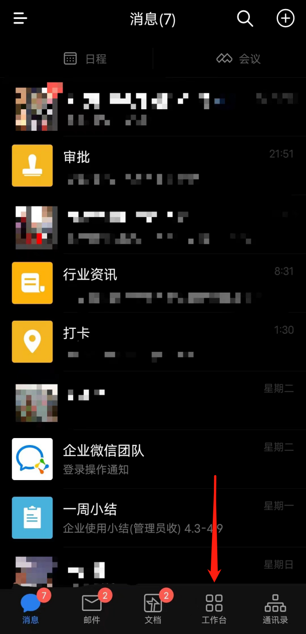
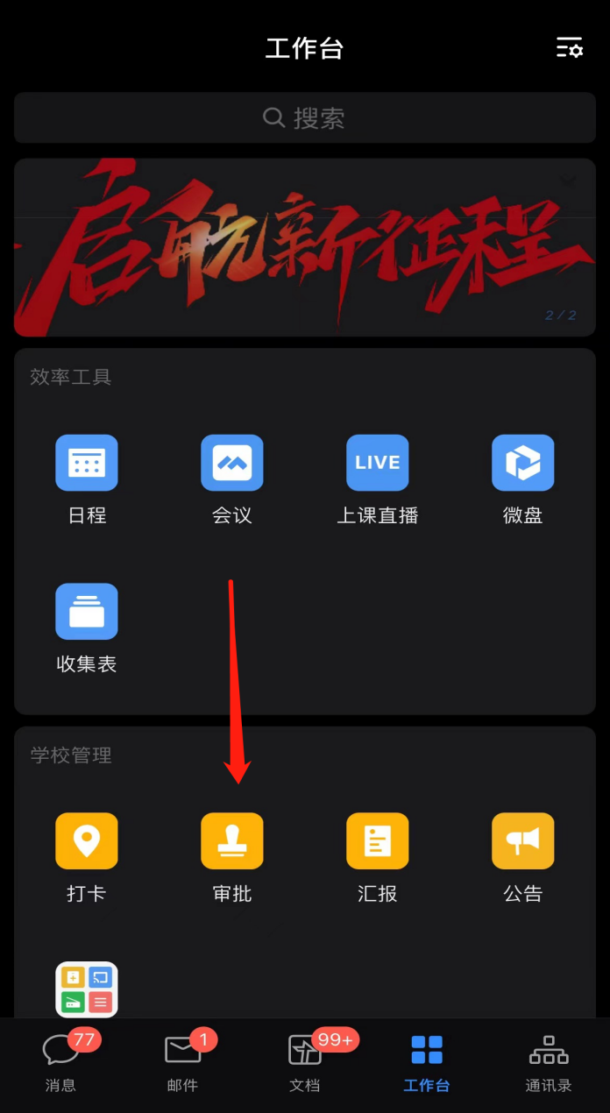
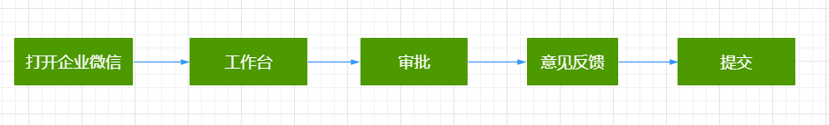

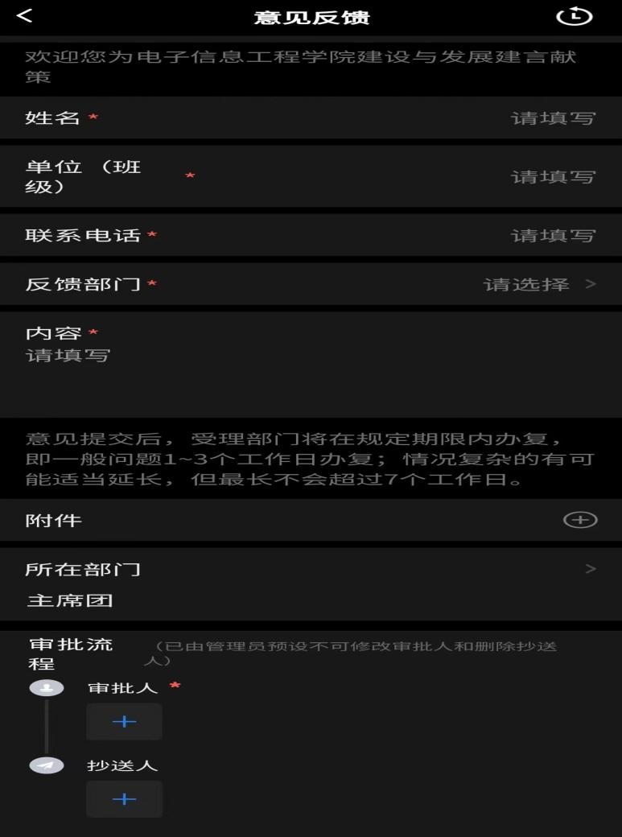
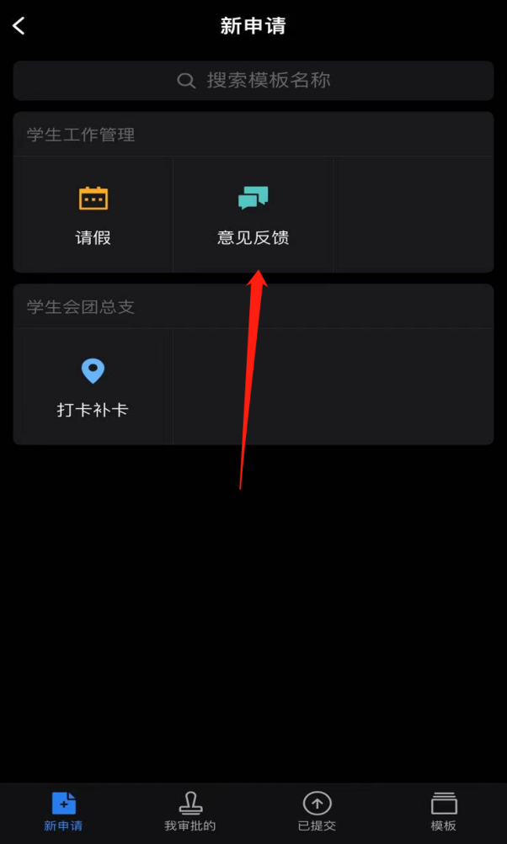
反馈部门：督察部
审批人为：辅导员、学工副院长
抄送人为：督察部负责人、秘书处负责人杨战

